阿美族語課程：八年級（初、中、中高）級

一、學習單元：請點選族語E樂園 ➞ 學習詞表 ➞ 物品篇
http://web.klokah.tw/vocabulary/
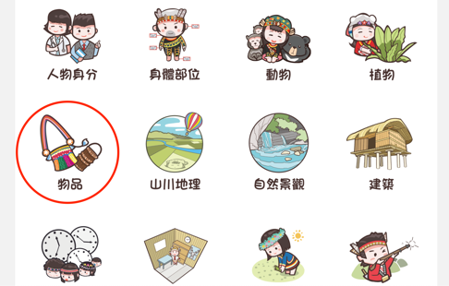

二、確認切換語言別：阿美族，海岸阿美語

三、自我學習方法：（至少四次重複完整聆聽）
第一次～先聽單詞音頻，眼睛注意族語單詞、認出拼音的音節組成。
第二次～相同的方法，一定要看著拼音跟著讀出聲音。
第三次～把電腦靜音，看拼音讀出聲音。（越大聲越好）
第四次～打開電腦聲音，用滑鼠把游標停放在 按一次為下一單詞，
眼睛不看螢幕只聽聲音，把中文詞意說出來，逐字練習直至熟練。

四、學習單：（手寫填上族語正確拼音），存成jpg或pdf 寄至 saumaha@gmail.com

班級： 姓名： 八年級（初、中、中高）級
中文 | 族語 | 中文 | 族語
球 |  | 魚網
書 |  | 卡在牙縫之物
錢 |  | 揹帶
(竹製的)刮麻具 |  | 電冰箱
繩索 |  | 鐵釘
碗 |  | 梳子
電腦 |  | 鍋鏟
手錶 |  | 湯匙
藥物 |  | 水瓢(舀水用)
木杵 |  | 橡皮擦
污垢 |  | 湯鍋
水桶 |  | 水管
椅子 |  | 扇子
針 |  | 濾酒渣網
鋸子 |  | 梗
雨傘 |  | 簍子
肥皂 |  | 菜盤
桌子 |  | 斧頭
夾子 |  | 炭灰
鏡子 |  | 紙張
床舖 |  | 杯子
剪刀 |  | 電話
蓋子 |  | 枕頭

